Метапредметная декада «Мировое наследие. Диалог культур»
Цель: формирование в общественном сознании необходимости дружеского диалога между странами в современных мировых реалиях посредством разных видов искусств, знакомства участников метапредметной декады с культурными традициями стран, объединившихся идеологией добра, мира и созидания.
День Единого текста
На Земле около 8 миллиардов человек более чем 2000 национальностей. Мы отличаемся цветом кожи, языками и культурой общения, традициями. Но независимо от своего происхождения мы все хотим жить в благополучном мире, где нет войн, расовой дискриминации, где дети не знают голода и живут без страхов. Создать такое будущее для детей и передать умение дружить другим поколениям – это обязанность всего мирового сообщества. Каждая страна богата своими традициями и культурой, которую можно проследить в народном творчестве, отражающем ее жизнь, воззрения и идеалы.
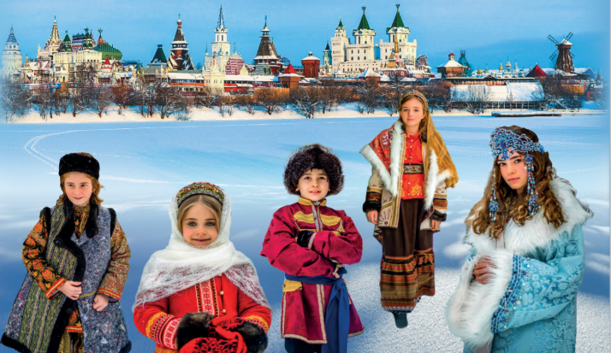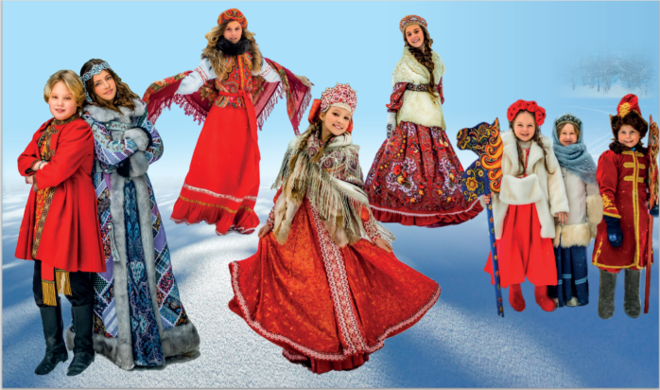
Самая большая страна в мире – Россия. В списке Всемирного наследия ЮНЕСКО в Российской Федерации значатся 30 объектов. Это составляет 2,6 % от общего числа (1154 на 2021 год). 19 из них включены в список по культурным критериям, 7 признаны шедевром человеческого гения, 11 считаются природными феноменами исключительной красоты и эстетической важности. В 2017 году Россия занимала 9-е место в мире по общему количеству объектов всемирного наследия, а по числу природных объектов — 4-е (после Китая, США и Австралии).
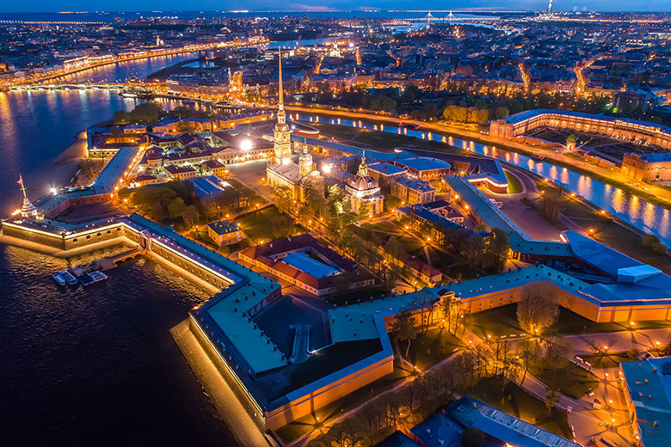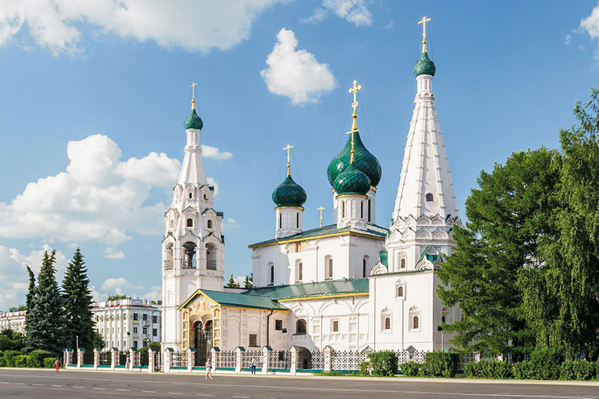
Исторический центр Санкт-Петербурга Исторический центр Ярославля
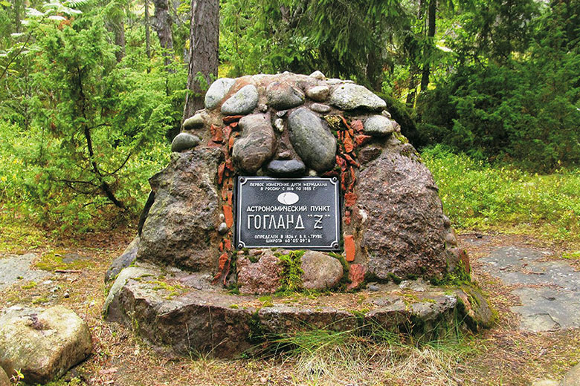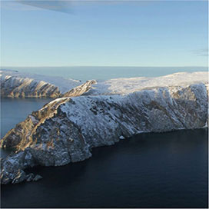
Геодезическая дуга Струве Природная система острова Врангеля
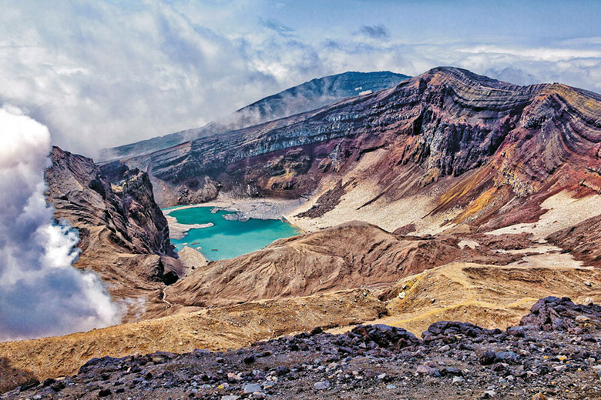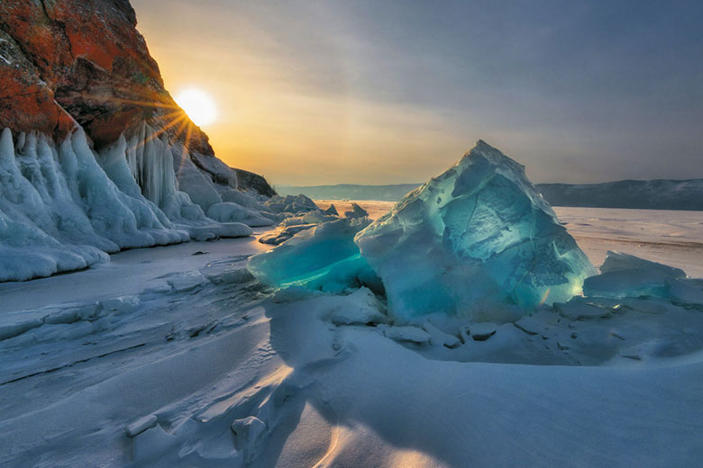
Вулканы Камчатки Озеро Байкал
Самый большой и самый мощный по силе звука музыкальный инструмент – орган. Прародителем современного органа считают флейту Пана, которая впервые появилась в Древней Греции. Существует сказание, что бог дикой природы, пастушества и скотоводства Пан придумал себе новый музыкальный инструмент, соединив несколько тростниковых трубочек разного размера, чтобы извлекать чудесную мелодию. Для успешной игры на таком инструменте требовались большие физические усилия и хорошая дыхательная система. Во ІІ веке до нашей эры, грек Ктесибий, изобрел водяной орган или гидравлос, который считается прототипом современного органа.
Вокруг нас постоянно звучит музыка, голоса людей, шум ветра, рокот моторов. Мы слышим щебет птиц или шелест листвы, музыку природы. Многие насекомые издают в полёте звуки за счёт быстрых последовательных взмахов крыльев. Чем чаще насекомое взмахивает крыльями, тем выше производимый им звук. Чем медленнее колебания крыльев, тем ниже звук.
Животные | Число колебаний в секунду совершаемых крыльями животных
Комары | 300-600
Бабочки | до 9
Жуки майские | 45
Колибри | 35-50
Пчёлы | 200-250
Слепни | 100
Воробьи | До 13
Любой звук – это механические колебания, которые распространяются в упругой среде: воздухе, воде, твёрдом теле. Если такой среды нет (например, в безвоздушном пространстве), то звук передаваться не может.
Самая большая картина, вошедшая в Книгу рекордов Гиннеса - холст кисти британского художника Саши Джафри «Путешествие человечества» (The Journey of Humanity). Площадь полотна сопоставима с четырьмя баскетбольными площадками — 1,6 тысячи квадратных метров. «Мы просто должны следовать безграничной любви к человечеству, и картина воплощает это», — рассказал Андре Абдун, покупатель картины на аукционе в Дубае. Он отметил, что если $62 млн, которые он потратил на картину, могут помочь и вызвать улыбку даже у одного ребёнка, он будет считать это вложение успешным. Полученные с продажи деньги художник планирует потратить на благотворительные проекты ЮНЕСКО и ЮНИСЕФ по оказанию помощи детям. Мечтой художника является спасение жизни 200 млн детей. Кроме того, он хочет, чтобы Интернет стал доступным для тех, кто живёт в самых бедных странах, чтобы каждый ребёнок смог удалённо получить образование.
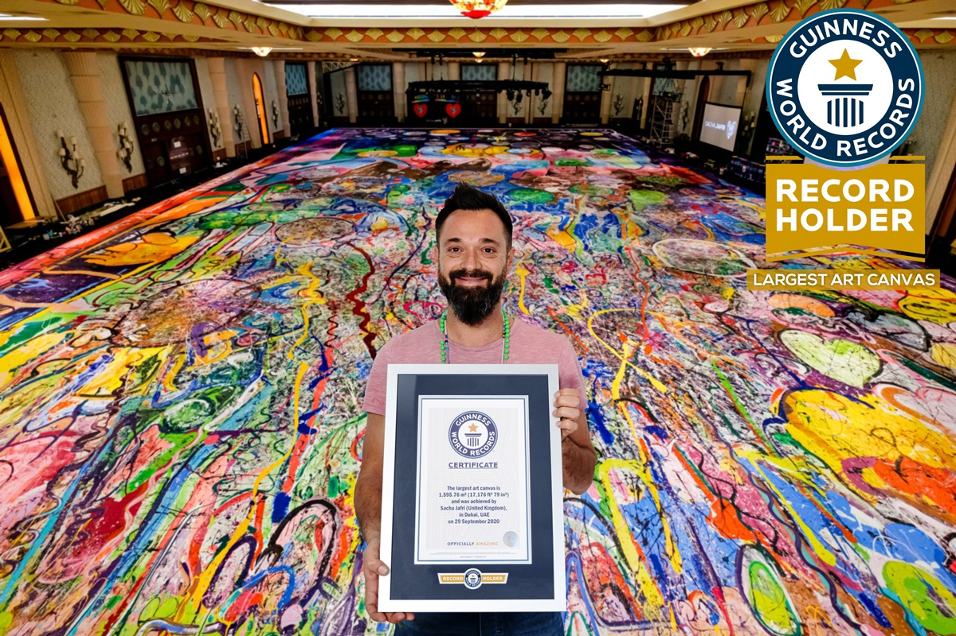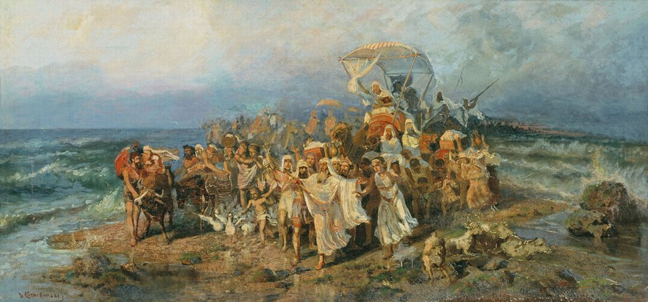
Картина «Путешествие человечества» Картина «Переход евреев через Чёрное море»
Путешествие человечества началось с незапамятных времен. Путешественники прошлых веков, попадавшие к индейцам американских прерий или к островитянам Тихого океана, с удивлением отмечали, что люди, в которых они ожидали увидеть дикарей, держались при встрече с ними с удивительным достоинством. В общении между собой и с чужестранцами они соблюдали отличные от европейских, но по-человечески понятные и разумные правила. Свод этих правил в культуре каждого народа называется этикетом. Европейский этикет отличается от китайского, китайский – от японского. Согласно правилам этикета, перед тем как войти в японский дом, надо снять обувь. Здороваясь, важно помнить, что вместо рукопожатия японцы низко кланяются. В Японии не принято сидеть, положив ногу на ногу: это является признаком того, что мысли и высказывания собеседника вас не интересуют. Говоря о себе, европеец покажет рукой на грудь, а японец на нос. Итальянец, постукивая по своему носу, выразит недоверие. В английском этикете этот жест означает, что что-то должно остаться в секрете. У разных народов разные правила этикета. Но не секрет, если вы живёте по соседству с людьми другой национальности, желательно эти правила знать.
Среди языков межнационального общения самый распространённый и самый древний из ныне используемых,– китайский язык. Его первые письменные свидетельства датируются 17 веком до нашей эры. В китайской письменности используются иероглифы. В языке очень простая грамматика, в ней не различаются ни глагольные времена, ни множественное число существительных, ни падежи. Благодаря большому количеству гласных, испанский язык считается одним из самых быстрых и самым фонетическим языком в мире. Это означает, что слова в нём читаются "как пишутся". В испанском языке существует около 8000 заимствований из арабского по причине того, что Пиренейский полуостров был во власти арабов с 700 до 1492 год. Английский язык обладает одним из самых обширных словарных запасов по сравнению с другими языками: в нём около 1 000 000 слов. Самое большое количество значений принадлежит глаголу ‘set’. Самое старое из ныне используемых слов - это слово ‘town’. На английском языке говорят жители Великобритании, Ирландии, США, Канады, Австралии, Новой Зеландии и еще 60 стран мира. Это родной язык Ньютона, Дарвина, Шекспира, Диккенса, Тёрнера, Леннона.
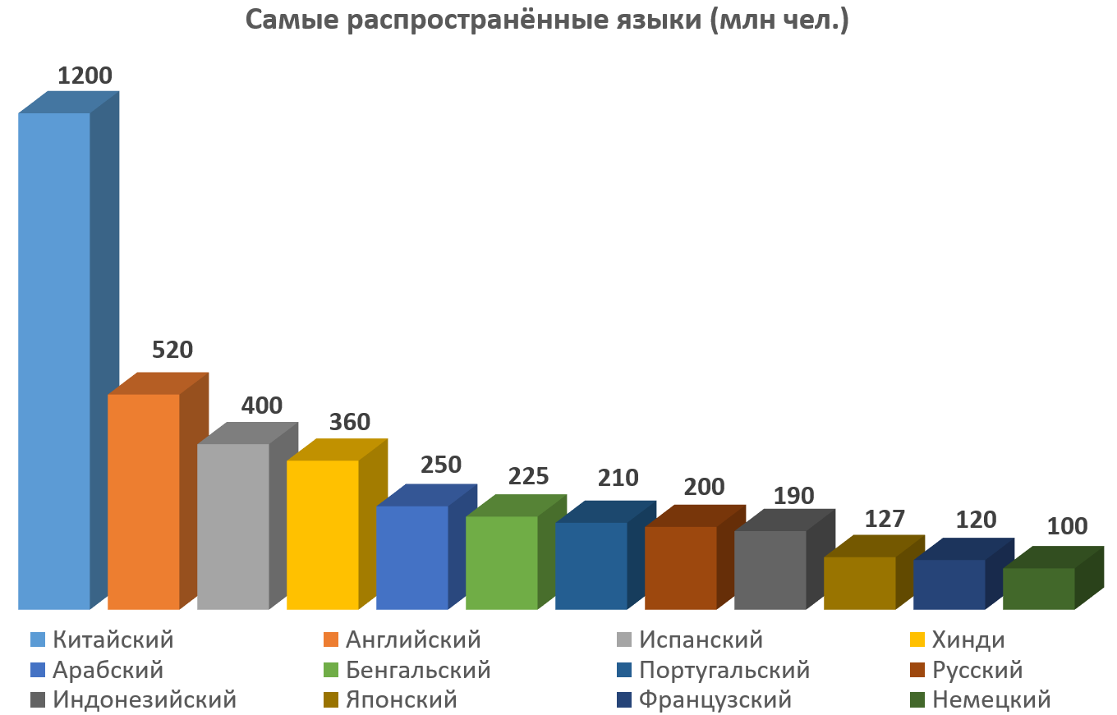
Мы выбираем творчество языком межнационального общения. Без словарей и специальных знаний искусством можно выразить многое и поддержать друг друга. Для музыки, танца, живописи нет границ и языковых барьеров. Главное предназначение каждого из нас на Земле – это нести в наш мир любовь и свет, посредством творчества, радостных эмоций, взаимодействуя друг с другом. Давайте вместе создадим атмосферу большого общего праздника дружбы без границ, сделаем этот мир чище, безопасней, добрее и украсим его детскими улыбками!
